**HONORABLE AYUNTAMIENTO CONSTITUCIONAL**

**DE ZAPOTLÁN EL GRANDE, JALISCO.**

**P R E S E N T E**

Los que suscriben **LIC. ERNESTO SÁNCHEZ SÁNCHEZ, LIC. EVA MARÍA DE JESÚS BARRETO y C. MÓNICA REYNOSO ROMERO,** integrantes de la Comisión Edilicia de Participación Ciudadana y Vecinal, en su carácter de presidente y vocales, respestivamente;de conformidad con lo dispuesto en los artículos 115 fracción II de la Constitución Política de los Estados Unidos Mexicanos; 73, 77, y demás relativos y aplicables de la Constitución Política del Estado de Jalisco; 1, 2, 3, 4 numeral 124, 5, 37 fracción II, 50, 75 y 79 de la Ley de Gobierno y la Administración Pública Municipal del Estado de Jalisco; 40, 47, 60, 87 fracción IV, 99, 100 y demás relativos del Reglamento Interior del Ayuntamiento de Zapotlán el Grande, comparecemos ante este cuerpo colegiado presentando **INICIATIVA QUE AUTORIZA LAS REGLAS DE OPERACIÓN PARA EL PROGRAMA “BAÑOS DIGNOS 2024” Y EMITE LA CONVOCATORIA RESPECTIVA,** misma que se fundamenta en la siguiente:

**EXPOSICIÓN DE MOTIVOS:**

**I.-** Que el titular de la Dirección General de Construcción de Comunidad, solicitó al Presidente de la Comisión de Participación Ciudadana y Vecinal, que se trabajara en conjunto en comisión edilicia y área operativa, **las reglas de operación para el programa BAÑOS DIGNOS 2024, correspondiente a este ejercicio 2024, en su primera edición**, tiene como objetivo contribuir a que las familias de la zona urbana y poblaciones del municipio, cuenten con un juego de baño nuevo en sus hogares, con el cual, las familias se ayuden en su economía, generando un ahorro considerable en agua, además de contribuir al cuidado del medio ambiente.

**II.-** **Que con fecha 29 de enero del 2024, mediante el punto número 04 del orden del día de la sesión ordinaria número 4 de la Comisión Edilicia de Participación Ciudadana** **y vecinal**, integrada por el Regidor Ernesto Sánchez Sánchez, Regidora Eva María de Jesús de Barreto y la Regidora Mónica Reynoso Romero, en su carácter de presidente y vocales respectivamente, y con la asistencia de la Regidora Tania Magdalena Bernardino Juárez, Regidor Jesús Ramírez Sánchez, además del Jefe de Participación Ciudadana, José Alberto Contreras Rodríguez; Ana Cecilia Barajas Abrica, Jessica López Andrés, Héctor Gabriel García Villalvazo, José Leopoldo Chávez Vargas, quienes son promotores y auxiliar operativo, respectivamente de la jefatura de participación ciudadana, **estudiaron y analizaron las reglas de operación, la convocatoria para el programa Baños Dignos 2024** propuestas por la Dirección General de Construcción de Comunidad, **así como las cotizaciones de los proveedores**  de conformidad a lo establecido en el artículo 43 fracción I, inciso c del Reglamento de Compras Gubernamentales, Contratación de Servicios, Arrendamientos y Enajenaciones, El Presidente de la Comisión Edilicia.

**III.-** En este tenor, analizadas las 3 cotizaciones a que se refiere el artículo anteriormente citado, **sometió a consideración** **en lo particular la propuesta** **del proveedor** Pérez de la Mora, **en razón de precio y condiciones de compra**, por lo que se aprueba por unanimidad de los 3 integrantes de la Comisión. En este orden, se sometió también **a consideración en lo particular** la propuesta del calendario de actividades del programa, resultando 2 votos a favor: Regidor Ernesto Sánchez Sánchez y la Regidora Eva María de Jesús Barreto, y en abstención por la Regidora Mónica Reynoso Romero. Finalmente, el presidente de la comisión sometió a consideración en lo general **las reglas de operación y la convocatoria para el programa Baños Dignos 2024,** resultando 2 votos a favor: Regidor Ernesto Sánchez Sánchez y la Regidora Eva María de Jesús Barreto, y en abstención por la Regidora Mónica Reynoso Romero.

En este tenor, se hace de conocimiento los siguientes,

**CONSIDERANDOS:**

**1.-** Que la **Constitución Política de los Estados Unidos Mexicanos en su artículo 115 señala que cada** **Municipio será gobernado por un Ayuntamiento**, de elección popular directa, integrado por un Presidente Municipal y el número de Regidores y Síndicos que la ley determine. De igual forma en su fracción II otorga **facultades a los Ayuntamientos para aprobar,** de acuerdo con las leyes en materia municipal que deberán expedir las legislaturas de los Estados, los bandos de policía y gobierno, los reglamentos circulares y **disposiciones administrativas de observancia general dentro de sus respectivas jurisdicciones, que organicen la administración Pública Municipal**, que regulen las materias, procedimientos, funciones y servicios públicos de su competencia y aseguren la participación ciudadana y vecinal.

**2.**- La **Constitución Política del Estado de Jalisco** establece en su artículo 88 párrafo primero, **que los municipios administraran libremente su hacienda**, la cual se formará de los rendimientos de los bienes que les pertenezcan, así como de las contribuciones y otros ingresos que el Congreso establezca a su favor; por su parte el artículo 89 del cuerpo de leyes en cita, refiere que los presupuestos de egresos serán aprobados por los ayuntamientos en términos de lo dispuesto por la legislación en materia de disciplina financiera y con base en sus ingresos disponibles, los principios de sostenibilidad financiera, responsabilidad hacendaria y en las reglas establecidas en las leyes municipales respectivas.

**3.**- La **ley de Gobierno y la Administración Pública Municipal del Estado de Jalisco** en sus artículos 2, 37, 38 y demás relativos y aplicables establecen al **Municipio libre como nivel de Gobierno, así como la base de la organización política y administrativa y de la división territorial del Estado de Jalisco; con personalidad jurídica y patrimonio propio**; y las facultades y limitaciones establecidas en la Constitución Política de los Estados Unidos Mexicanos, en la particular del Estado y en la propia ley en mención, de igual manera establece las obligaciones y facultades de los Ayuntamientos.

**4.**- El artículo 37 del mismo ordenamiento, en su fracción II, **establece que es obligación del Ayuntamiento aprobar y aplicar su Presupuesto de Egresos**, que organicen la administración pública municipal, regulen las materias, procedimientos, funciones y servicios públicos de su competencia y **aseguren la participación social y vecinal.**

**5.- El Plan Municipal de Gobernanza y Desarrollo (PMGyD) Visión 2030**, es un plan alineado al Plan Nacional de Desarrollo (PND) y al Plan Estatal y a los Objetivos del Desarrollo Sustentable ODS, utilizando el sistema de Indicadores de la Iniciativa de Ciudades Emergentes y Sustentables ICES. Los ejes de desarrollo de este plan son los mismos ejes sectorial del Plan Estatal de Jalisco.

**EJE 1 DESARROLLO SOCIAL.**

En nuestra Ciudad, existe una interrelación entre pobreza por ingresos y espacio humano habitable, esto mismo se correlaciona en asistencia escolar y en provisión de los servicios de salud, pues la ubicación juega un rol fundamental en el desarrollo social de los entornos habitables. Por eso es que el Objetivo de este eje será el de reducir la brecha de desigualdad de los entorno urbanos en la ciudad, así como el de las tres delegaciones del municipio, mejorando los entornos a través de la introducción paulatina de los servicios públicos en asentamientos humanos informales y con precariedad urbana, y generar una estructura urbana que acerque equipamientos y sectores de negocios a las viviendas periféricas, para incentivar al circulante de capitales de la zona y contribuir a la disminución de la desigualdad por ingresos.

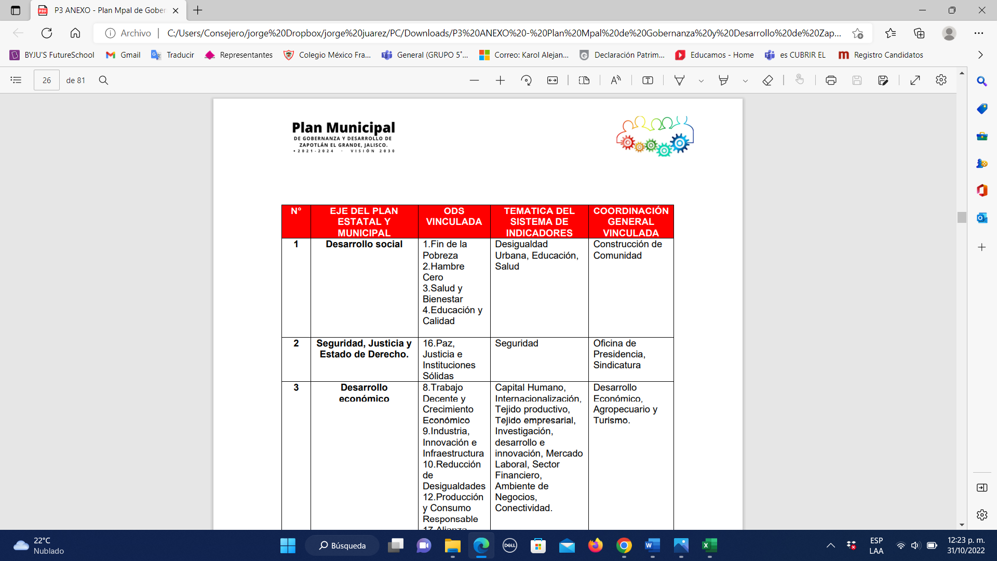

**6.-** Que el **Gobierno Municipal de Zapotlán el Grande, reconoce el derecho de las familias zapotlenses de disfrutar de vivienda digna y decorosa** es por ello que, comprometidos con la justicia social y la igualdad de oportunidades de su población busca la constante mejora a través de acciones que promueven una mejor calidad de vida. “BAÑOS DIGNOS 2024” **es un programa municipal, implementado con el objetivo de Contribuir a que las familias de la zona urbana y poblaciones del municipio, cuenten con un juego de baño nuevo en sus hogares, para que los zapotlenses que poseen en sus hogares baños deteriorados, en mal estado, sin vida útil, se ayuden en su economía, generando un ahorro considerable en agua ya que un buen inodoro debe tener un mecanismo de doble descarga ahorrando hasta la mitad de los litros de agua que se descarga cuando se tira de la cadena, además de contribuir al cuidado del medio ambiente, siendo este un derecho fundamental de todas las personas a contar con un medio ambiente sano para su desarrollo**.

**7.-** Que a través de “BAÑOS DIGNOS 2024”, **se proyecta el otorgamiento de alrededor de 255 juegos de baño,** dotando a cada vivienda de una taza, un tanque y un lavabo, **beneficiando a 255 familias** con mayor vulnerabilidad económica y que cuenten baños en mal estado o no cuenten con un baño digno.

**8.-** Que el programa “BAÑOS DIGNOS 2024”**,** se encuentra a cargo de la Dirección General de Construcción de Comunidad, y **ejercerá** dicho programa a través de la partida presupuestal “**441 Ayudas Sociales a Personas” por la cantidad de $301,368.00 (Trescientos un mil trescientos sesenta y ocho pesos 00/100 M.N.) asignada a la Jefatura de Participación Ciudadana**, como lo sustenta el oficio de disponibilidad presupuestal HPM/001/2024 de la Hacienda Municipal, que será entregado a cada beneficiario un apoyo en especie de un juego de baño consistente en una taza, un tanque y un lavabo, siendo:

Taza WC Premier, Tanque Jade y lavabo jade marca fazenda.

**9.-** Que las bases de la convocatoria y las Reglas de Operación del Programa Calentador Solar 2024, se encuentran anexas a la presente iniciativa.

**10.-** En virtud de la convocatoria y reglas de operación anteriormente descritas, se propone el siguiente calendario:

|  |  |
| --- | --- |
| CONVOCATORIA | 8-23 DE FEBRERO DEL 2024 |
| REALIZACIÓN DE ESTUDIOS SOCIOECONOMICOS | 26 DE FEBRERO-8 DE MARZO 2024 |
| SESIÓN DEL CONSEJO REGULADOR | 11-15 DE MARZO DEL 2024 |
| ENTREGA | 22 DE MARZO DEL 2024 |
| PRÓRROGA DE ENTREGA | 25 DE MARZO DEL 2024 |
| VISITA DE COMPROBACIÓN | 6-10 DE MAYO DEL 2024 |
| COMPROBACIÓN DE RECURSO | 14 DE JUNIO DEL 2024 |

De acuerdo al artículos 87 fracción IV, 99, 100 y demás relativos y aplicables del Reglamento Interior de Ayuntamiento del Municipio de Zapotlán el Grande, Jalisco, y en mérito de lo anteriormente fundado y motivado, propongo a ustedes **INICIATIVA QUE AUTORIZA LAS REGLAS DE OPERACIÓN PARA EL PROGRAMA “BAÑOS DIGNOS 2024” Y EMITE LA CONVOCATORIA RESPECTIVA,** bajo los siguientes:

**ACUERDOS DE DECRETO MUNICIPAL:**

**PRIMERO.-** Se autoriza por el Pleno de este Honorable Ayuntamiento Constitucional de Zapotlán el Grande, Jalisco, la aprobación en lo particular como en lo general **LA CONVOCATORIA** **Y** **LAS REGLAS DE OPERACIÓN DEL PROGRAMA “BAÑOS DIGNOS 2024,** propuestas al interior del cuerpo de la presente iniciativa, para el ejercicio fiscal 2024, por la cantidad de $301,368.00 (Trescientos un mil trescientos sesenta y ocho pesos 00/100 M.N.) de acuerdo a la disponibilidad financiera con que cuenta la partida presupuestal 441, Ayudas Sociales a Personas del Municipio de Zapotlán el Grande, Jalisco.

**SEGUNDO.-** Una vez aprobada la convocatoria y reglas de operación, materia de esta iniciativa, se faculte al Presidente Municipal y a la Secretaría de Gobierno Municipal para su debida publicación de conformidad con lo que señala en artículo 47 fracción V, de la Ley de Gobierno y la Administración Pública Municipal del Estado de Jalisco, artículos 3, 18, 19, 20 y demás relativos y aplicables del Reglamento de la Gaceta Municipal de Zapotlán el Grande, Jalisco, así como la publicación en la página web oficial del Ayuntamiento.

**TERCERO. –** Se faculta a la Secretaría de Gobierno Municipal, a efecto de dar cumplimiento con el Resolutivo anterior, así como la divulgación de las presentes Convocatoria y Reglas de Operación en la página oficial del Municipio de Zapotlán el Grande, Jalisco, en términos de lo dispuesto en la presente iniciativa de decreto.

**CUARTO.**- Se instruye, autoriza y faculta al Director General de Construcción de Comunidad, para **realizar los trámites** necesarios para la ejecución y comprobación de programa **“BAÑOS DIGNOS 2024”, emita la Convocatoria y ejecute** **LAS REGLAS DE OPERACIÓN** del **PROGRAMA “BAÑOS DIGNOS 2024”**, autorizadas por el Honorable Pleno de este Ayuntamiento Constitucional de Zapotlán el Grande, Jalisco, que tiene como objetivo contribuir a que las familias de la zona urbana y poblaciones del municipio, cuenten un juego de baño que consta de una taza, un tanque y un lavabo, con los cuales, las familias se ayudan en su economía, generando un ahorrro considerable al reducir los gastos en la reparación o la compra de un baño digno, además beneficiar al medio ambiente por el número de cargas de agua. Así como atender la ejecución del mismo, comprobación, evaluación y cierre del programa.

**QUINTO.- Se notifique al Encargado de la Hacienda Pública Municipal y a la Directora de Proveeduría Municipal**, para que en su conjunto realicen los trámites administrativos requeridos la compra de los productos objeto del programa social “BAÑOS DIGNOS 2024”, de conformidad a lo establecido en el cuerpo de esta iniciativa, convocatoria y reglas de operación del programa.

**SEXTO.-** **Se instruye** a la Dirección de Participación Ciudadana, para la **ejecución** de las acciones señaladas al interior del cuerpo de la convocatoria y reglas de operación del programa **“BAÑOS DIGNOS 2024”**, así como realizar la divulgación a los Ciudadanos del Municipio de Zapotlán el Grande, Jalisco, para que aquellos que estén interesados en participar en el programa se adhieran a las Reglas de Operación, insertas en la presente iniciativa de decreto.

**A T E N T A M E N T E**

**“2024, AÑO DEL 85 ANIVERSARIO DE LA ESCUELA SECUNDARIA FEDERAL BENITO JUÁREZ”**

***“2024,* BICENTENARIO EN QUE SE OTORGA EL TÍTULO DE “CIUDAD” A LA ANTIGUA ZAPOTLÁN EL GRANDE*”***

Ciudad Guzmán, Municipio de Zapotlán el Grande, Jalisco. 29 de enero del año 2024.

|  |  |
| --- | --- |
| **COMISIÓN EDILICIA DE PARTICIPACIÓN CIUDADANA Y VECINAL**  **LIC. ERNESTO SÁNCHEZ SÁNCHEZ** | |
| Regidor Presidente | |
|  |  |
| **LIC. EVA MARÍA DE JESÚS BARRETO** | **TAE. MÓNICA REYNOSO ROMERO** |
| Regidora Vocal | Regidor Vocal |

La presente foja de firmas pertenece a la INICIATIVA QUE AUTORIZA LAS REGLAS DE OPERACIÓN PARA EL PROGRAMA “BAÑOS DIGNOS 2024” Y EMITE LA CONVOCATORIA RESPECTIVA, por la Comisión Edilicia de Participación Ciudadana y Vecinal, de fecha 29 de enero del 2024.

ESS/lggp